1．登录密码保险库<https://pamnew.haier.net/>

账号：A0001449

密码：Haier,xxd30

2. 可自行搜索10.135.16.129服务器ip，也可以在最近访问中直接点击，如图

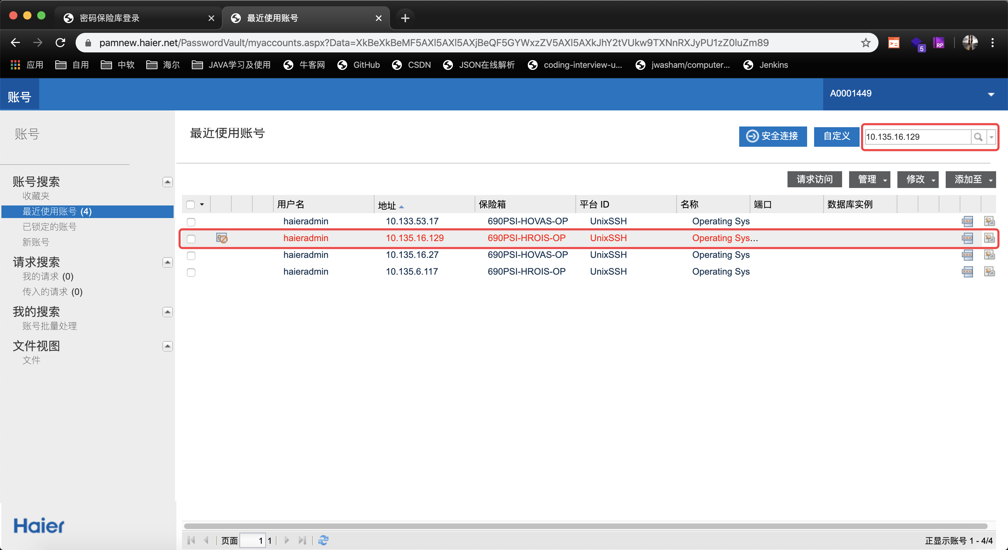

3.点击上图中红框位置，页面跳转到下载页面，如图

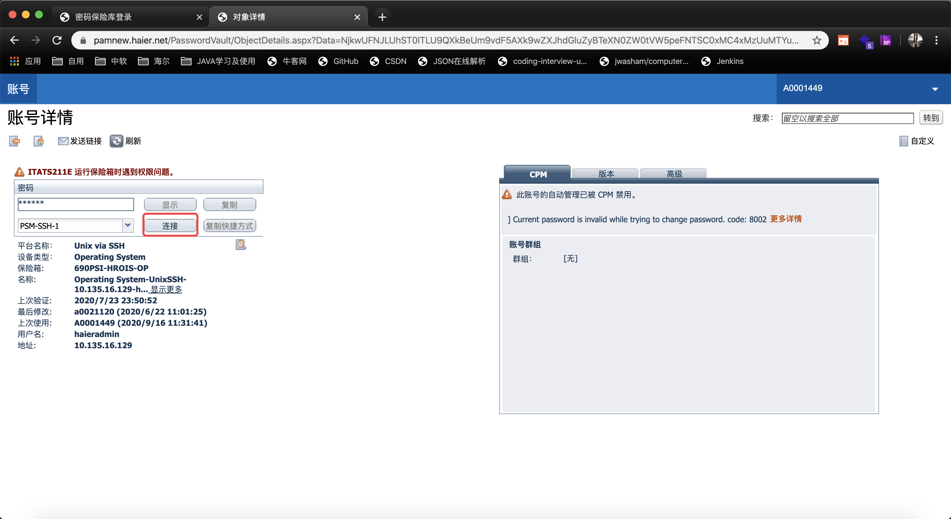

4.点击图3中红框位置的连接按钮，页面自动下载登录服务器程序，如图

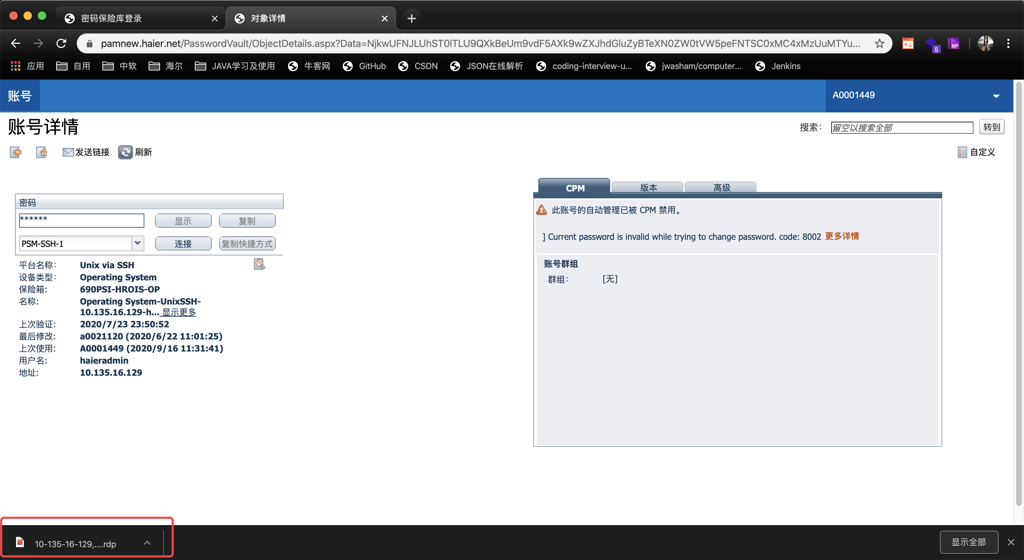

5.打开下载登录程序后，程序会自动打开，自动连接到129服务器，如图

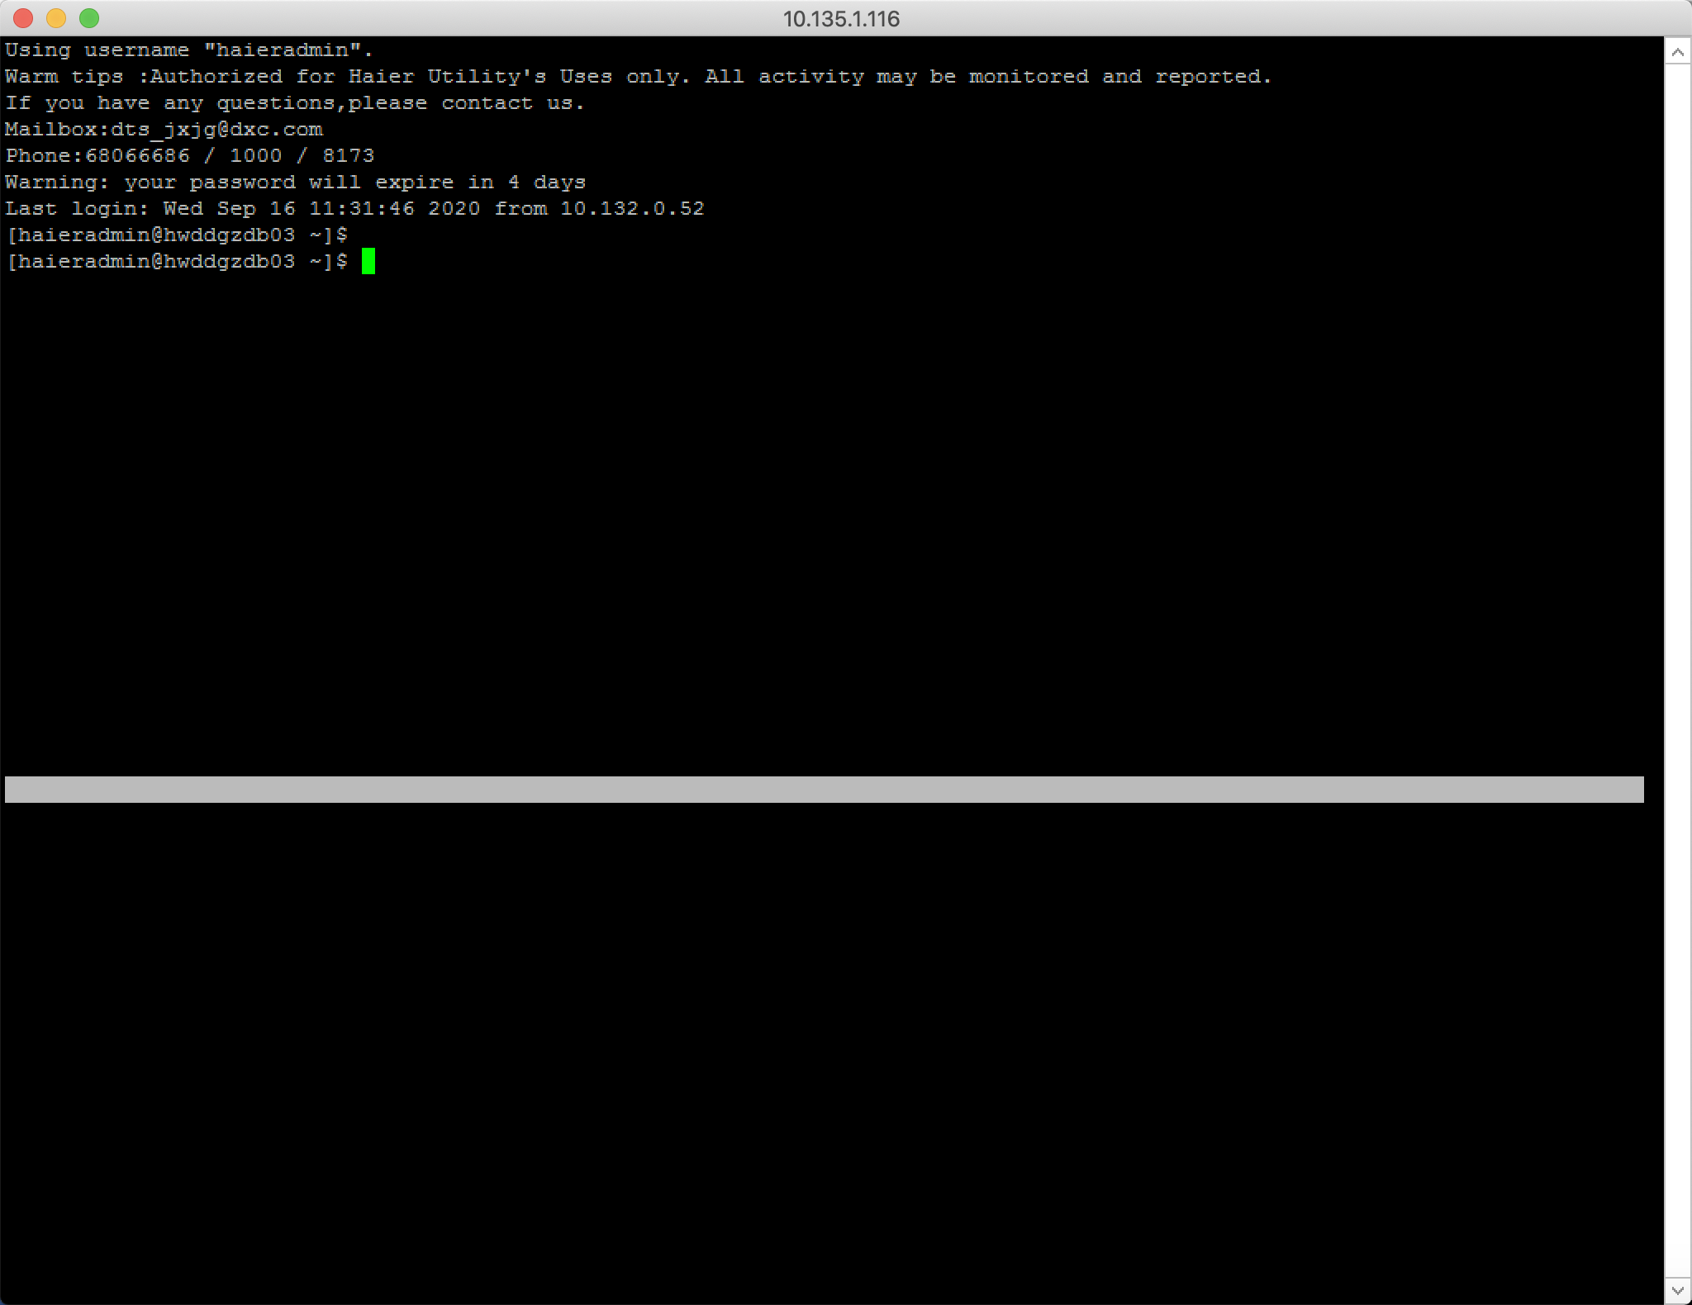

6.通过命令程序，进入domains/hrois_domain/bin

命令如下：cd domains/hrois_domain/bin ，输入后如图

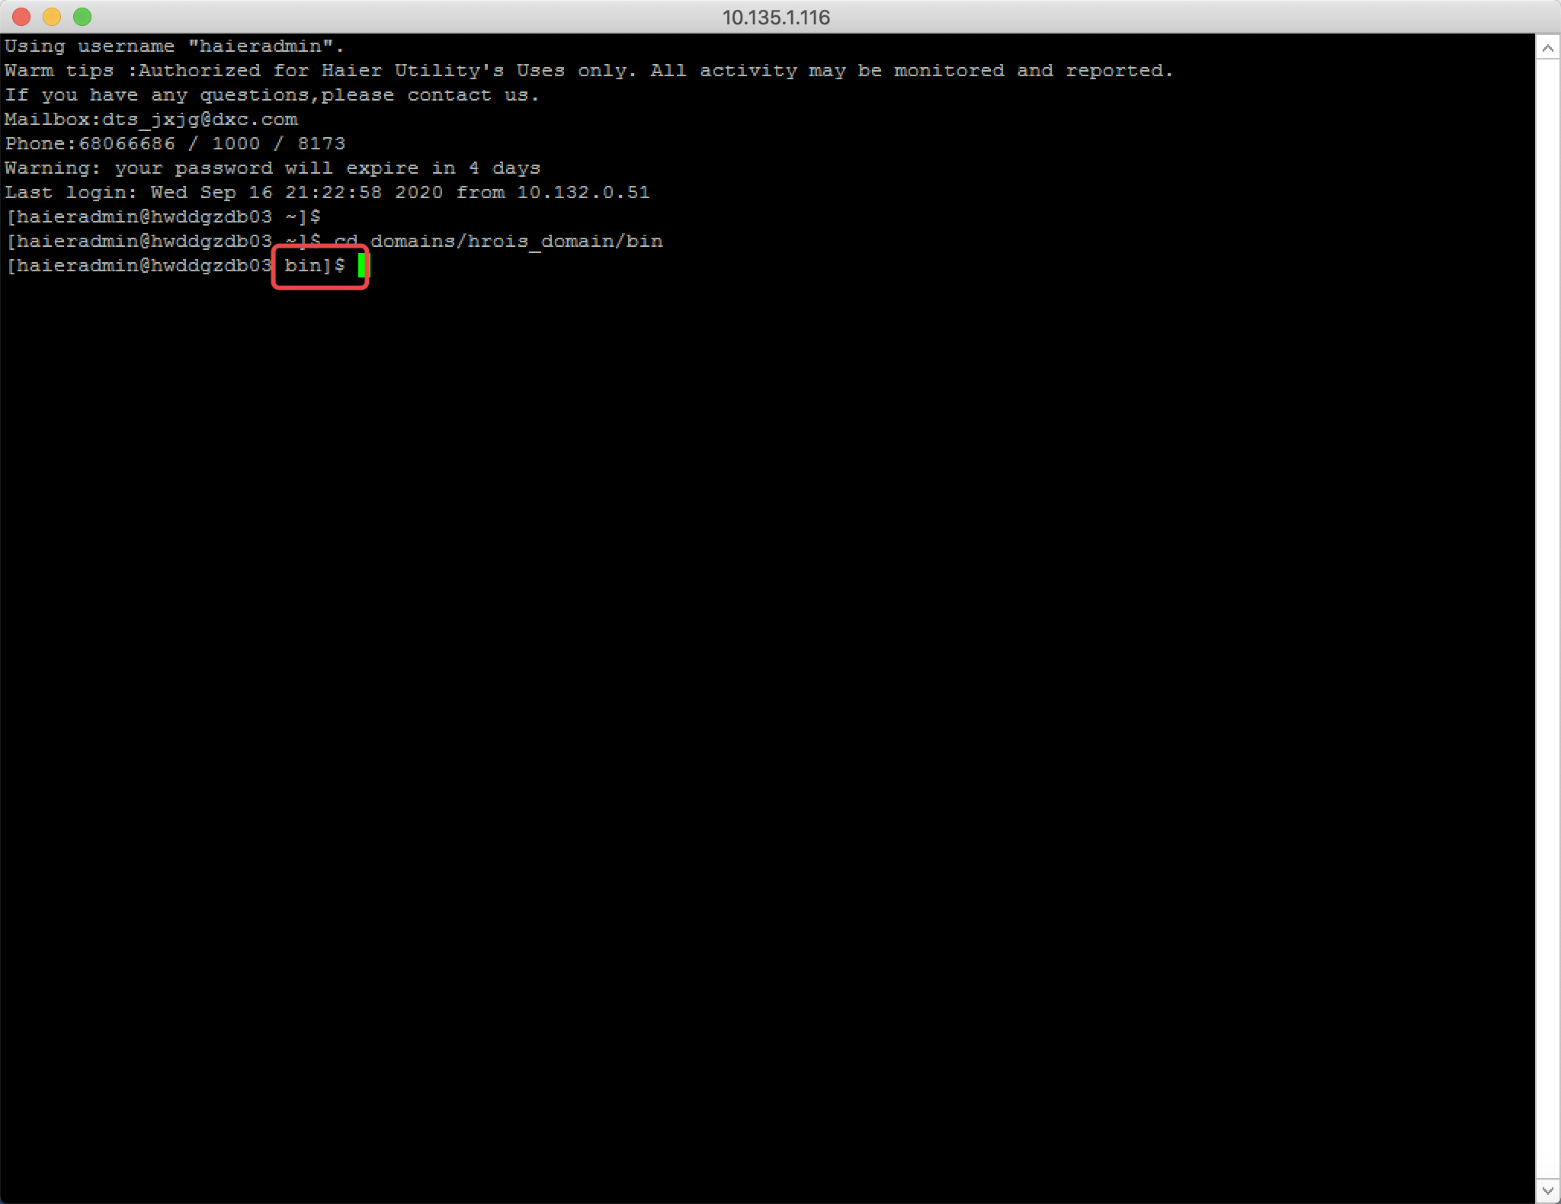

7.输入命令 ps -ef | grep java 并且回车，查看当前运行的java进程，如图

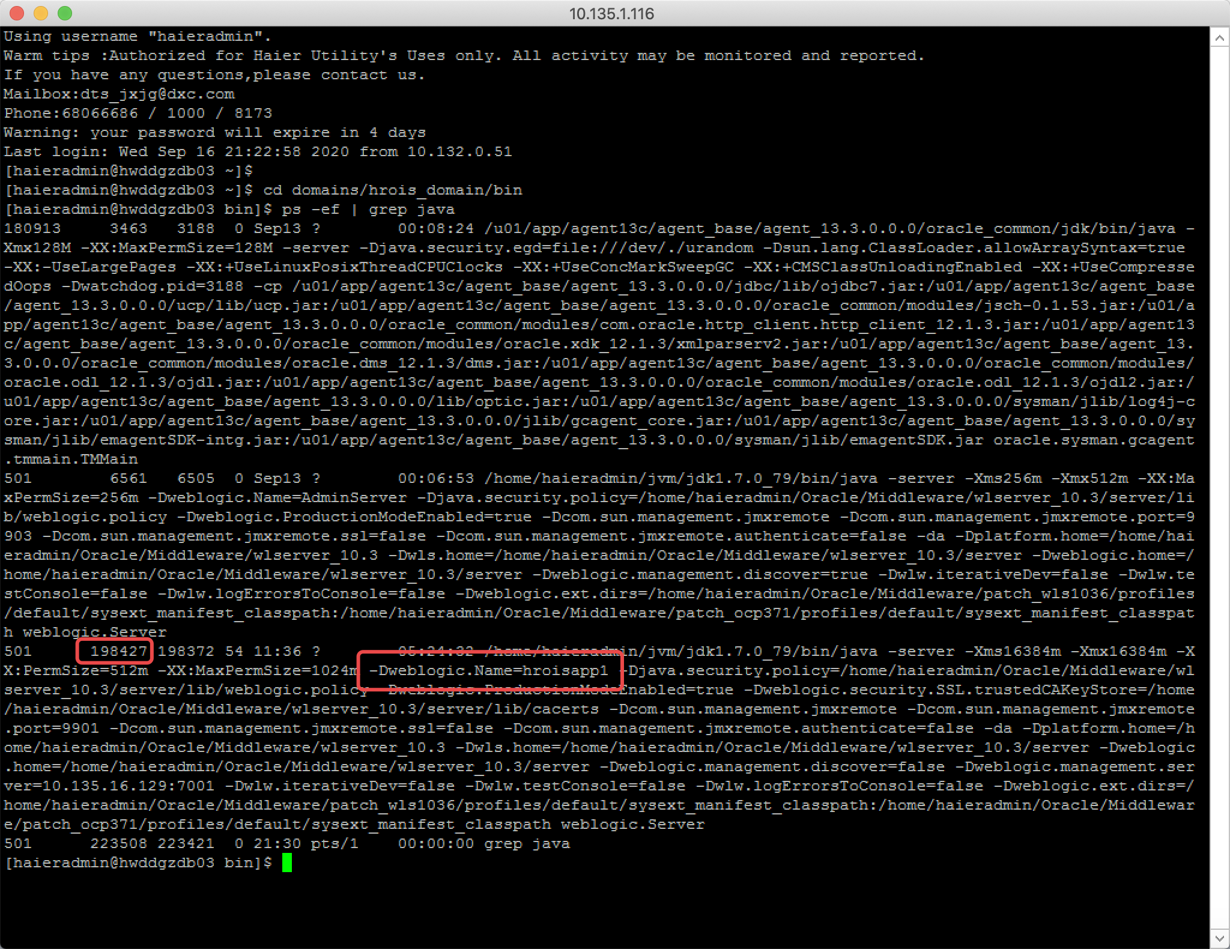

8.找到Dweblogic.Name=hroisapp1的进程号，如图7所示。

9. 执行命令 kill -9 198427（图7中的进程号）并且回车，杀掉进程。

10. 重新执行命令ps -ef | grep java 并且回车，查看进程是否已经被杀掉。

11.在当前目录下输入 ./startapp1.sh 并且回车开始启动进程，这个时候日志会跑，如图

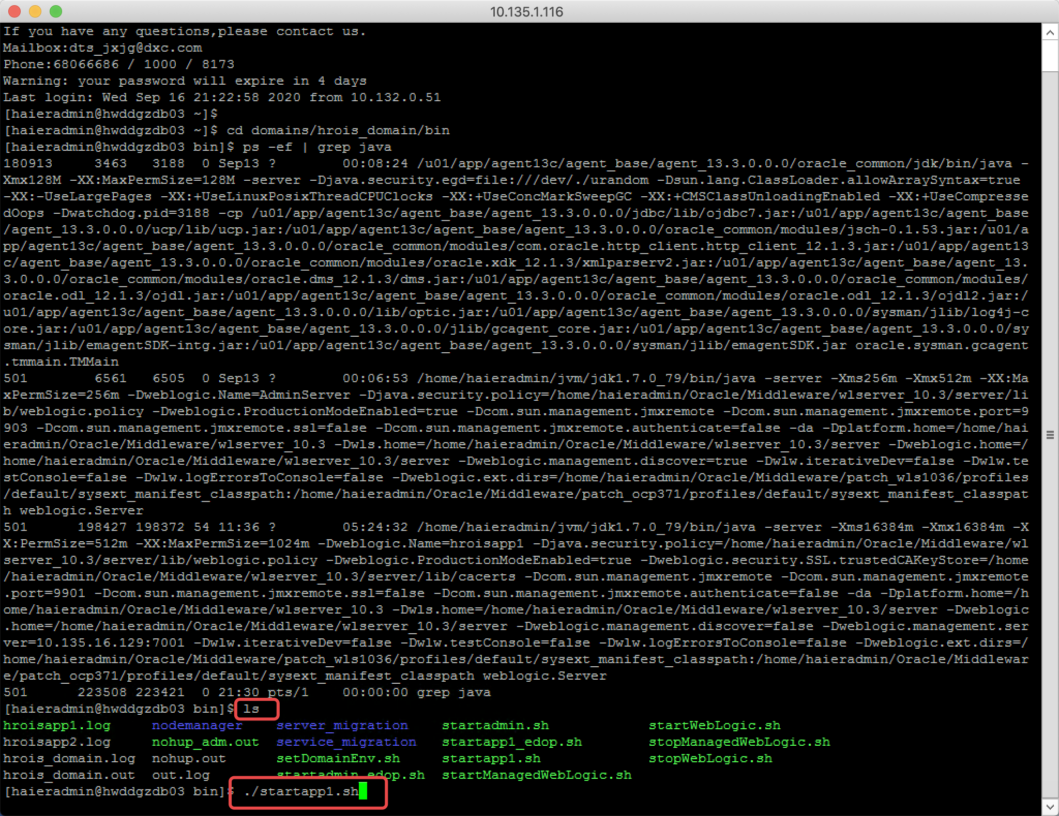

12.重启大约在2分钟左右，登录[http:/](http://esp.haier.com/)[hrois.haier.net](http://hrois.haier.net)，验证是否可以登录，随便点击某个模块查看数据是否正常，验证问题，这样发版就结束了

Ps：如果hrois在五分钟还没有启动的话，或者日志一直卡住不动，那就肯定是某一步执行失误导致，可能是误杀进程或者是路径输入有误，重新查看进程，如果误杀weblogic的启动程序的话，执行./startadmin.sh 查看日志反应，如果<http://10.135.16.129:7001/console/login/LoginForm.jsp>

这个网址能登录，说明weblogic启动起来了，这个时候hrois应该也可以登录了。

如果不行，赶紧求助，或者删库跑路 。。。